编、调纪录
一、编译错误纪录
序号 | 编译错误提示（只纪录第一条） | 可能的原因 | 解决方法 | 批注 | 更正
1. | C4996：调用了scanf( )因安全原因停止编译。 | 编译器版本问题 | 根据提示解决：编译增加宏提示编译器或使用替代scanf( )的新函数 | 两种方法在服务器和客户端均分别尝试使用
2 | C2664: 'int CWnd::MessageBoxW(LPCTSTR,LPCTSTR,UINT)' | 编译器版本与默认设置问题 | MessageBox 在2005中定义为 MessageBoxW W指的是宽字节(也叫UNICODE)，有两种方法可解决：  ①用函数MessageBoxA  ②在内容前加上TEXT（对变量无效），如MessageBox(TEXT("123")); | 在2005中，很多函数的返回值都是宽字节的，所以不一定要用MessageBoxA  在MSDN上可以查到用宽字节的函数和同样功能普通函数的名称。  在6.0中没用宽字节
3 | ”switch-case“下某些变量初始化在判断分支外完成 | 编译器理解代码问题 | 每个case下的代码，使用“{ }”括起来，可通过编译并正常运行 | VS2013下，多重switch-case嵌套，缩进不是很好，后添加的代码有可能会放错位置。
4 | Error 13 error LNK1169: one or more multiply defined symbols found C:\项目三\项目三20150616傍晚-上传文件\PRJ3客户端_0616代码优化\Debug\PRJ3_0613.exe PRJ3_0613 | 重复包含头文件 | 1.将部分变量放入类中；  2.可尝试如下方法：http://www.cnblogs.com/MuyouSome/p/3332699.html | #program once也不能很好解决
5 | Error 12 error LNK2005: "unsigned char Is_On" (?Is_On@@3EA) already defined in PRJ3_0613.obj C:\项目三\项目三20150616傍晚-上传文件\PRJ3客户端_0616代码优化\PRJ3_0613\PRJ3_0613Dlg.obj PRJ3_0613 | 同上 | 同上 | 同上
 | 新编写的函数中，对于需调用的变量，编译器提示未定义，但确实已定义。 | 函数未添加进类 | 在类的头文件中添加声明，以及增加函数名前增加命名空间及修饰符(::) | C++面向对象的语法需要稍微注意。

二、调试计划
单步调试还是断点调试？——断点调试为主，不好确定的崩溃语句使用单步调试。
断点调试中断点设计的位置？——主要在PDU封装、解封的关键语句，以及消息处理函数的判断语句等。
结合程序，调试中需要观察的变量有哪些？——PDU封装、解封过程中涉及的PDU元素，如类型、命令、缓存内容等。

三、调试情况
客户机：
1：向服务器发送聊天信息报文，服务器无响应。
解决办法：单步调试，检查封装的PDU代码，发现报文类型字段未赋值，导致服务器忽略该报文。
2（环回条件下）一台客户机连接服务器成功后，成功绑定了IP地址和端口，而另一台客户机进行相同操作，发生错误，绑定失败。
解决办法：分析可知，两台客户机在环回条件下，协议、IP地址和端口均相同，故发生冲突。属于设计问题，经从原来的隐式绑定修改为显式绑定后，问题解决。
3.在输入框按下回车会导致整个程序退出。
解决办法：MFC例程默认消息处理的问题。添加以下虚函数
BOOL CexampleDlg::PreTranslateMessage(MSG* pMsg)
{
if(pMsg->message==WM_KEYDOWN&&pMsg->wParam==VK_RETURN)
return TRUE;
if(pMsg->message==WM_KEYDOWN&&pMsg->wParam==VK_ESCAPE)
return TRUE;
return CDialog::PreTranslateMessage(pMsg);
}
服务器：
1.当发生差错，需重取数据块时崩溃（崩溃信息与崩溃语句定位如下2图）
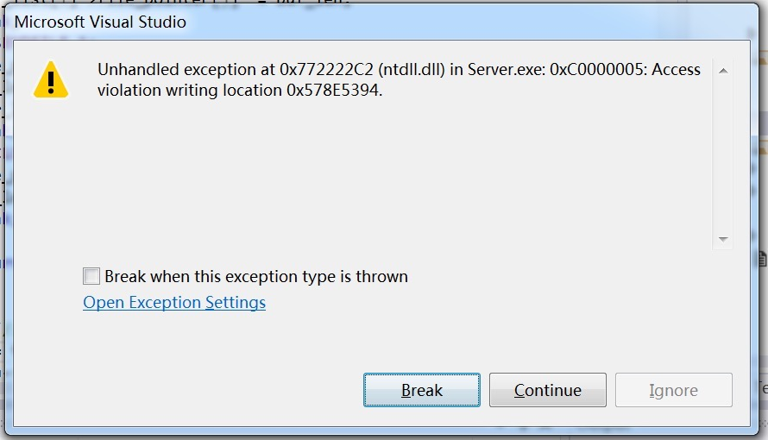
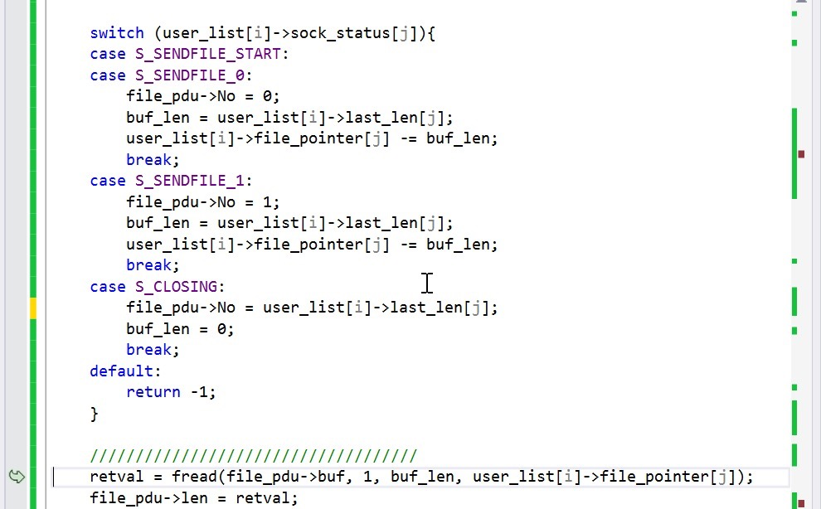
原因：回退文件读写指针方法不当。
解决办法：使用fseek( ) 库函数回退文件读写指针。
2.服务器响应下载请求，读取文件第一帧时崩溃（崩溃语句定位如下图）
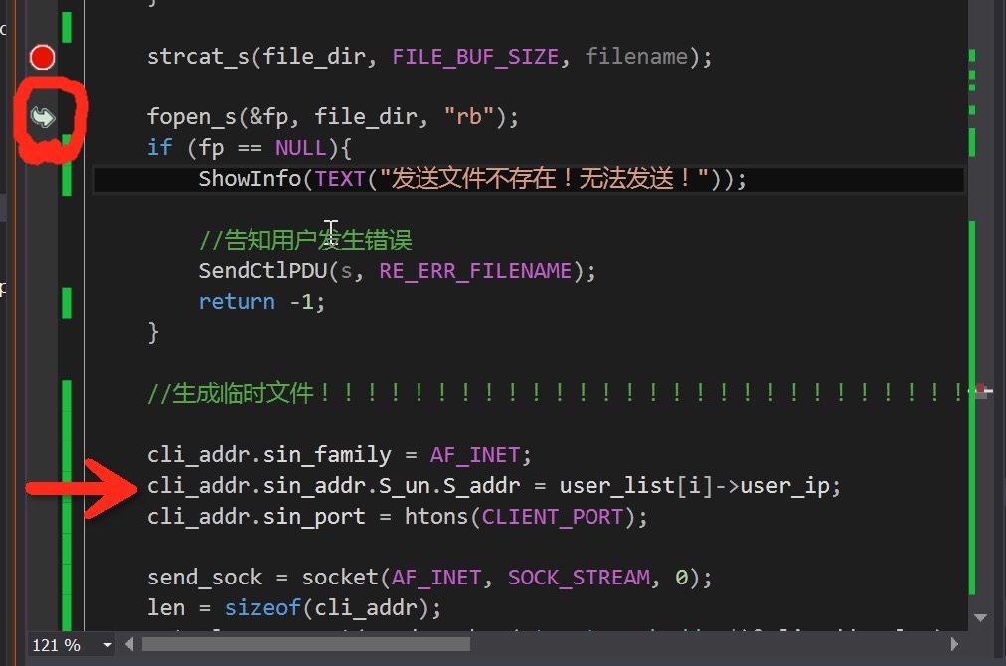
原因：文件路径由strcat_s（）合成，但输出结果与期望不一致，该合成文件路径作为参数导致fopen_s执行出错。
解决办法：单步调试，监控合成结果，修改直至正确（如下图）。最终检查出是strcat_s（）函数的参数之一——复制长度参数不正确导致的。
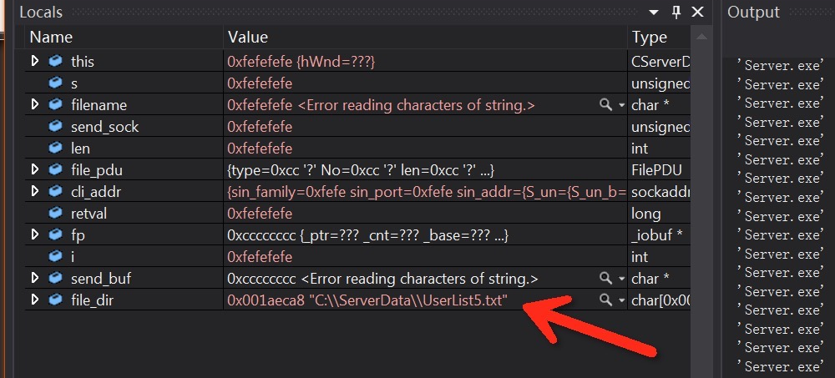
3.释放内存空间导致崩溃（崩溃语句定位如下图）
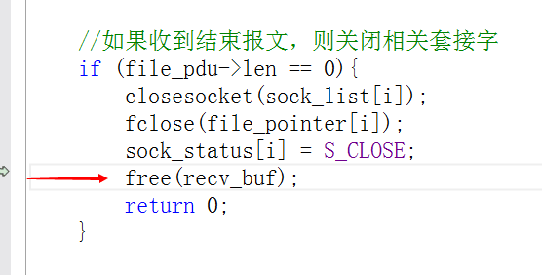
原因：合作双方未协商好PDU发送长度，导致free()释放的字节数多于申请字节数。
解决办法：双方协商好PDU发送长度，并由一位程序员统一修改。

